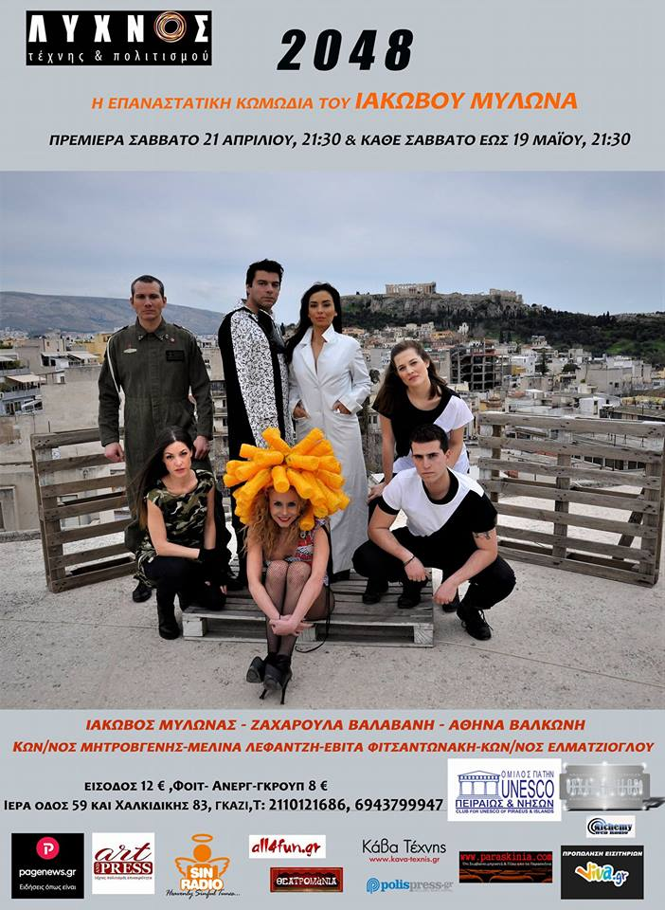

Μετά την περσινή επιτυχία του θεατρικού έργου ‘’2047’’ έρχεται το Νο 2 που φυσικά λέγεται ‘’2048’’
Το έτος 2047 ψηφίστηκε ένας νόμος για την εξάλειψη της ανεργίας. Για να μηδενιστεί η ανεργία έπρεπε να εκτελεστούν όλοι οι άνεργοι άμεσα. Κι έτσι έγινε.
Συγχρόνως άρχισαν να εκτελούν και τους μισούς που εγγράφονταν στα πανεπιστήμια για να μην τους ψάχνουν μετά.
Ο σκοπός είναι ιερός. Να εξολοθρευθούν όλοι οι αδύναμοι. Δηλαδή, σχεδόν ο μισός πληθυσμός της χώρας. Ο άλλος μισός όμως θα παραμείνει ευτυχισμένος στο σκληρό πυρήνα της Ευρώπης.
Σε κάθε δράση όμως ευτυχώς υπάρχει και μία αντίδραση. Έτσι ένα αντιστασιακό κίνημα άρχισε να γεννιέται.
Ένα χρόνο μετά, το 2048, προστίθεται καινούρια τροπολογία στο νόμο που λέει ότι θα εκτελούνται κι αυτοί που είναι να απολυθούν.
Η μάχη ανάμεσα στην αντίσταση και στο καθεστώς της απόλυτης δημοκρατίας κορυφώνεται! Η μάχη ανάμεσα στον έρωτα και στις κονσερβοποιημένες καταστάσεις του καθεστώτος, έχει φτάσει στο ναδίρ. Ποιος θα νικήσει;
‘’2048’’ η επαναστατική κωμωδία που θα ξυπνήσει τον επαναστάτη μέσα σας!
‘’2048’’ για όσους ξέφυγαν απ’ τα πρόβατα κι έγιναν λύκοι!
Το έργο τελείται υπό την αιγίδα της UNESCO Πειραιώς και Νήσων!

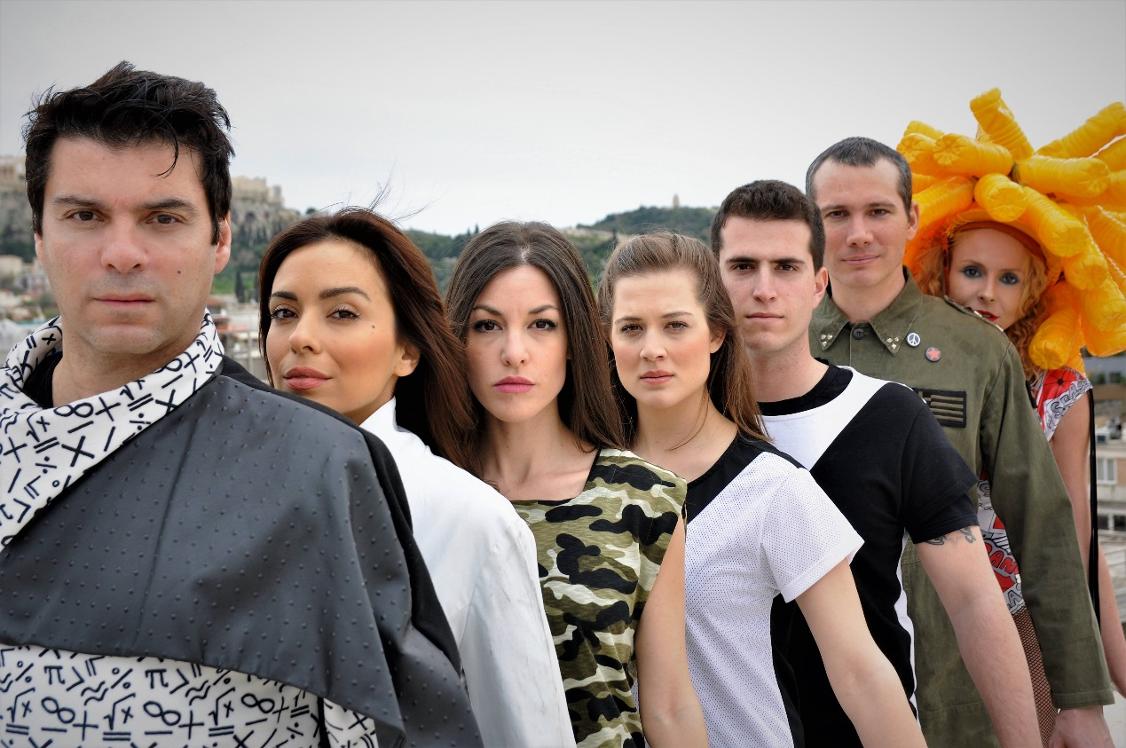

Κείμενο, σκηνοθεσία Ιάκωβος Μυλωνάς
Σκηνικά, κουστούμια Κωνσταντίνος Μητροβγένης
Φωτισμοί Κίρκη Αθανασιάδου
Βοηθός παραγωγής Κατερίνα Σουίπα
Καλλιτεχνική επιμέλεια Μαρία Τσολάνα
Φωτογραφίες Κατερίνα Πουλέα
Κομμώσεις Νίκος Εξαδάκτυλος

Παίζουν:
Ιάκωβος Μυλωνάς
Ζαχαρούλα Βαλαβάνη
Αθηνά Βαλκώνη
Κωνσταντίνος Μητροβγένης
Μελίνα Λεφαντζή
Εβίτα Φιτσαντωνάκη
Κωνσταντίνος Ελματζιόγλου

Διάρκεια 75 λεπτά
Χωρίς διάλειμμα

Θέατρο Λύχνος
Ιερά οδός 59 και Χαλκιδικής 83
Τηλ 2110121686, 6943799947

Παραστάσεις κάθε Σάββατο στις 21.30 και για 5 Σάββατα.
Πρεμιέρα 21 Απριλίου
Τελευταία παράσταση Σάββατο 19 Μαΐου

Τιμή Εισιτηρίου 12 ευρώ

Φοιτητικό- Άνεργοι-γκρουπ 8 ευρώ

